**Конспект родительского собрания в нетрадиционной форме**

**в средней группе на тему:**

**«Что мы знаем, что мы умеем!»**

**Цель:** подвести итог совместной деятельности воспитателя, дошкольников и родителей.

**Задачи:**

1.  Показать знания и умения детей с помощью словесных игр;

2.  Ознакомить родителей с деятельностью воспитанников и педагогов в группе с помощью презентации «Как мы в садике живём!»;

3.  Подготовить выставку детских работ по продуктивной деятельности;

4.  Провести мини КВР (клуб весёлых родителей) совместно с детьми;

5. Провести рефлексию собрания.

**Предшествующая работа:** разработка конспекта, подборка словесных игр, подготовка презентации, вопросов для мини КВР.

**Материал**: аудиозапись «Ковёр-самолёт», «Автобус», «Волшебный цветок», коммуникативный танец, музыкальная зарядка, детские работы по ИЗО, заготовки смайликов, силуэты птиц, перо птицы, карточки изображающие гигиенические процедуры, мольберты, ватман с заранее наклеенным посередине кругом, «лепестки», ручки.

**Ход мероприятия:**

Здравствуйте, уважаемые родители! Мы рады приветствовать Вас на нашем собрании. Все мы с вами разные, но у нас есть общее – это наши дети, наш детский сад, наша группа, наше постоянное общение. Наши дети подрастают, взрослеют, умнеют. И как мы живём, что было в нашей группе интересного за период с 1 сентября, чему мы научились, что нового узнали – об этом наша сегодняшняя встреча. Мы надеемся, что это всё, даст вам возможность отдохнуть после рабочего дня и порадоваться за своих детей.

Начнём сегодняшнюю встречу с просмотра презентации

**«Наша группа «Радугой» зовётся, ребятне здесь здорово живётся!».**

|  |  |  |
| --- | --- | --- |
|  | |  |
|  | |  |
|  | |  |
|  |  | |
|  |  | |
|  |  | |

|  |  |  |
| --- | --- | --- |
|  | |  |
|  | |  |
|  | |  |
| https://i.mycdn.me/i?r=AyH4iRPQ2q0otWIFepML2LxRlPW47kfbdyMe_jH12OKtAw | |  |
|  | |  |
|  | |  |
|  |  | |
|  |  | |
|  |  | |

**Воспитатель:** но это всё сухие цифры, сегодня мы наглядно покажем, как наши дети занимаются, отвечают на вопросы.

**Входят дети, идут по кругу под музыку.**

Ребята, я очень рада видеть вас!

Собрались все дети в круг

Я, твой друг и ты мой друг.

Крепко за руки возьмёмся

И друг другу **улыбнёмся**! Отлично!

**НАШЕ ПРАВИЛО: каждый день, всегда, везде, на занятиях, в игре – смело, четко говорим и тихонечко сидим.**

**Воспитатель:** Сейчас мы отправимся в увлекательное путешествие в Страну Знаний.

**Звучит аудиозапись «Ковёр-самолёт».** Музыка останавливается, воспитатель объявляет первую станцию.

Станция первая **«Математическая»**! (Воспитатель обращается к родителям). Это одна из любимых станций наших ребят.

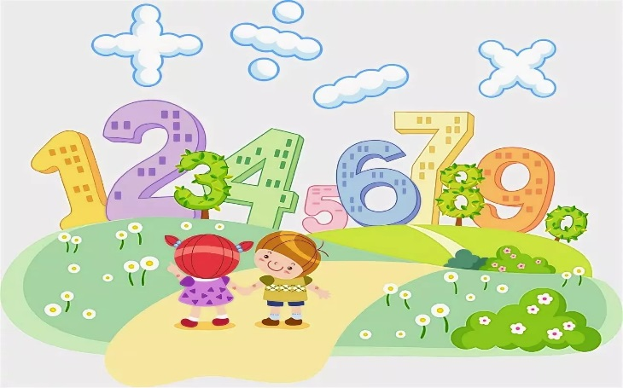

**Раздается звонок в мобильном телефоне**

- **Чудеса, чудеса**… я разговаривала с самой королевой Математики. Она просит нас с вами ответить на вопросы:

**1.** -      Назови геометрическую фигуру с тремя углами (треугольник)

-      На какую фигуру похоже яйцо? (овал)

-      Сколько ножек у стула? (4)

-      Сколько ушей у кошки? (2)

-      Из каких геометрических фигур можно построить одноэтажный домик? (квадрат, треугольник)

-      Назовите части суток (утро, день, вечер, ночь)

- Поезд длинный, а машина? (короткая)

**2**. В конверте много геометрических фигур, нужно их разложить.

**Воспитатель:** вы отлично справились! Дальше я предлагаю отправиться на автобусе. (Раздаю билеты) Пожалуйста, займите места в автобусе согласно вашим билетам.

**Грамзапись «Автобус».**

Станция «**Физкультурная**».

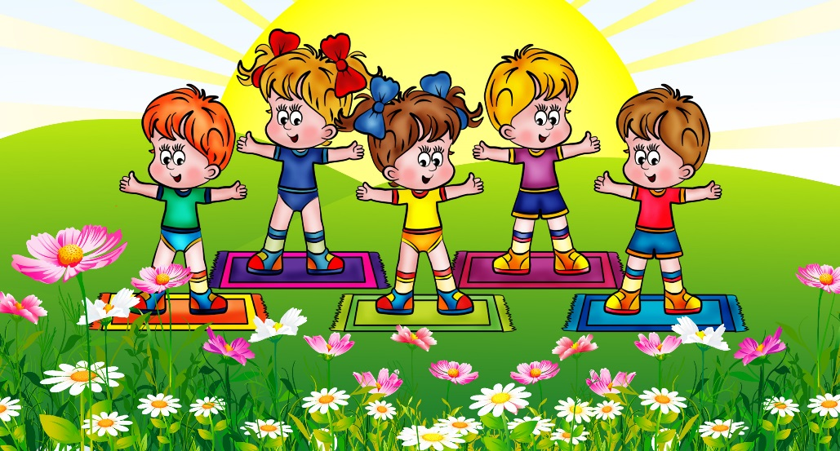

**Воспитатель:** Ребята, посмотрите, чем занимаются дети? А для чего нужно делать зарядку? Правильно. Сейчас мы тоже сделаем зарядку.

**Зарядка под музыку.**

**Воспитатель:** А что ещё нужно делать чтобы быть здоровым?

**Пантомима с элементами беседы *«Догадайся, каким предметом я пользуюсь?»***

По очереди подходите к столу, берите картинку, но не показывайте её, а попробуйте без слов изобразить, что на ней нарисовано. А мы будем отгадывать.

**Воспитатель:** Мы стали сильнее, здоровее, поэтому до следующей станции мы допрыгаем на одной ноге.

**Воспитатель объявляет следующую станцию.**

Станция вторая «**Познавательная**»

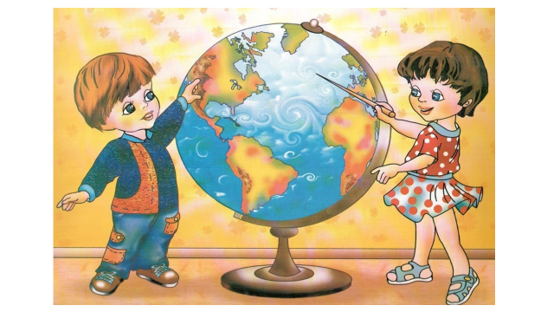

**Воспитатель:** Что это за звуки, послушайте? *(звучит запись пения птиц).* По народным приметам весна наступает тогда, когда прилетают какие птицы? *(перелетные)* Посмотрите, у нас все птицы перемешались, помогите, пожалуйста, разобраться какие птицы перелетные, а какие зимующие?

**Дидактическая игра *«Зимующие и перелетные птицы».***

**Воспитатель:** посмотрите, какое у меня красивое перо!Сейчас я взмахну этим волшебным пером, и мы превратимся в птиц и долетим до следующей станции. **Воспитатель объявляет следующую станцию.**

Станция пятая «**Речевая**».

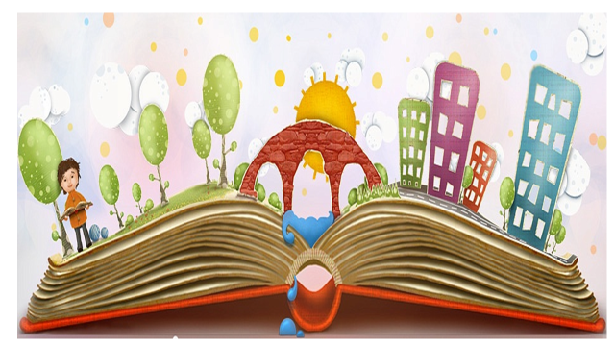

**Игра «Угадай из какой сказки отрывок?»**

- «…высоко сижу, далеко гляжу, не садись на пенёк, не ешь пирожок…» («Маша и медведь»)

- «…я от дедушки ушёл, я от бабушки ушёл…» («Колобок»)

- «… позвала внучка жучку…» («Репка»)

- «… слышим, слышим, да не матушкин это голосок…» («Волк и семеро козлят»)

- «… несёт меня лиса за тёмные леса…» («Кот, петух и лиса»)

- «…печка, печка, укрой меня. А ты поешь моего пирожка…» («Гуси-лебеди»)

- «…ловись, рыбка, мала и велика…» (Лисичка-сестричка и серый волк»)

- «…приходи, куманёк, приходи, дорогой! Уж я тебя угощу!...» («Лиса и журавль»)  
**Чтение стихотворения. Элина и Рома.**

Звучит аудиозапись «**Автобус**». Музыка останавливается, воспитатель объявляет следующую станцию.

Станция девятая «**Творческая**».

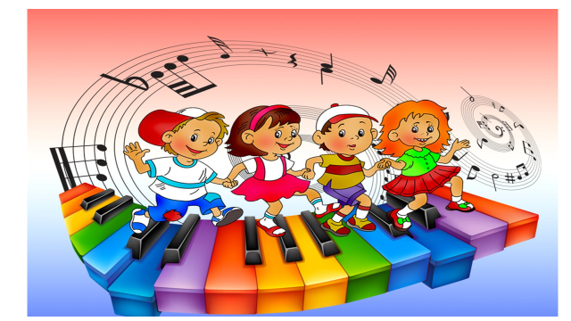

**Воспитатель:** на этой станции мы учимся правильно двигаться, петь. Узнаём новые для нас музыкальные произведения.

**Коммуникативный танец.**

Света и Ксюша исполняют песни.

**Воспитатель** обращает внимание детей и родителей на выставку детских работ.

**Вот мы взяли краски в руки,**

**И не стало в доме скуки.**

**Чтобы было веселей,**

**Ярких красок не жалей!**

**Воспитатель:** а что ещё нужно для рисования, мы узнаем если отгадаем загадки:

Если ты его поточишь-

Нарисуешь всё, что хочешь!

Солнце, море, горы, пляж.

Что же это?  (Карандаш).

Свою косичку без опаски

Она обмакивает в краски,

Потом окрашенной косичкой

В альбоме водит по привычке.  (Кисточка).

Разноцветные сестрицы

Заскучали без водицы

Дядя длинный и худой

Носит воду бородой.

И сестрицы вместе с ним

Нарисуют чудо мир

Что же это за сестрицы?    (Краски).

Если ей работу дашь-

Зря трудился карандаш   (Резинка).

Вот готов рисунок наш.

Потрудился карандаш

Но ему нужна починка

Точит карандаш … (Точилка).

Жмутся в узеньком домишке

Разноцветные детишки.

Только выпустишь на волю-

Разукрасят чисто поле.

Где была пустота,

Там, глядишь – красота!   (Цветные карандаши0.

Белый камушек растаял,

На доске следы оставил.     (Мел).

**Воспитатель:** На занятиях рисованием, лепкой, аппликацией, мы рисуем, лепим, клеем, это очень кропотливая работа, но мы учимся, стараемся усердно, ответственно! Результаты этой кропотливой работы детей вы наблюдаете систематически в прихожей на наших творческих выставках. Иногда вам даже не верится, что это сделали ваши дети сами! Сейчас мы покажем, как мы это умеем делать. Давайте в своём смайлике мы выразим своё впечатление о сегодняшнем занятие.

(На столе лежат заготовки смайликов, клей кисточки, салфетки. Дети наклеивают детали, отражающие своё впечатление о занятии и дарят родителям).

**Воспитатель:** Давайте покажем свои работы. Покружились, покружились и в саду мы очутились! Смотрите, станция «**Родительская**» и ваши родители здесь! Подарите ваших смайликов родителям!

***(Дети берут стулья и садятся вдоль зеркала).***

А сейчас мы предлагаем родителям вместе с детьми поучаствовать в мини КВР (Клуб Весёлых Родителей), побывать детьми и ответить на детские вопросы. Необходимо разделиться на две команды: «Знатоки» и «Умники».

За каждый правильный ответ – фишка.

**Мини КВР (Клуб Весёлых Родителей)**

**1 конкурс** «Самые умные». Ответить на вопросы.  
Задается по одному вопросу каждой команде по очереди.

1. Какие животные строят дом на воде? (бобры)

2. Как зовут кота дяди Федора? (Матроскин)

3. Как звали девочку, вступившую в борьбу со Снежной королевой? (Герда)

4. Как звали собаку, которая помогала деду и бабе вытянуть репку? (Жучка)

5. У этого животного лета шубка серая, а зимою белая. Он быстро бегает. Всех в лесу боится. (заяц).

6.Он маленький и колючий. Зимой спит. (ёж).

7. Она рыжая и хитрая. У неё пушистый хвост. Ловит мышей и зайцев (лиса).

8. У какого дерева ствол белый? (Берёза)

9.  Какой гриб носит название лесного хищного зверя? (лисичка)

10.  Он серый и страшный, злой и голодный. Ловит зайцев и телят. Живёт в логове (волк).

11.  Как зовут пуделя Мальвины? (Артемон)

12.  Она маленькая, быстрая, рыжая. По деревьям скачет, живёт в дупле. Грызёт шишки и орешки (белка).

13.  Он большой, лохматый, неуклюжий. Зимой спит в берлоге.(медведь)

14.  Какую фразу повторяет Кот Леопольд, желая помириться с мышами? («Ребята, давайте жить дружно! »)

16.  Кто автор сказок: «Мойдодыр», «Айболит», «Краденое солнце», «Федорино горе» (К.И. Чуковский)

**2 конкурс** «Угадай загадку»  
ЗАГАДКИ:  
1. Хвост во дворе, а нос в конуре. (Ключ)  
2. Не лает, не кусает, а в дом не пускает. (Замок)  
3. Я с ножками, но не хожу,  
Со спинкой, но не лежу,  
Садитесь вы – я не сижу. (Стул)  
4. Из красных кирпичиков сложена ладно,  
С ней рядом тебе не бывает прохладно,  
Не курит, а в небо пускает колечки  
И любит сухие дрова и дощечки. (Печка)  
5. Сто березовых солдат,  
Взявшись за руки, стоят.  
И днем и ночью круглый год  
Охраняют огород. (Забор)  
6. Без пути  
И без дороги  
Ходит самый длинноногий,  
В тучах прячется, во мгле,  
Только ноги на земле. (Дождь)  
7. С крыши белый гвоздь торчит.  
Солнце взойдет,  
И гвоздь упадет. (Сосулька)  
8. В огне не горит,  
И в воде не тонет. (Лед)

**3 конкурс** Игра «Четвёртый лишний»  
Что лишнее?

1. Береза, ель, клен, тополь. (Ель — хвойное дерево)

2.Диван, телевизор, кровать, кресло. (Телевизор)

3. Гнездо, муравейник, скворечник, нора. (Скворечник сделан человеком)

4. Помидор, огурец, яблоко, капуста. (Яблоко - это фрукт)

5. Крокодил, жираф, слон, зебра. (Крокодил живет в воде и на суше)

6. Ботинки, кепка, босоножки, кроссовки. (Кепка – головной убор)

**4 конкурс** «Игра «В какое время года?»  
- В какое время года все купаются и загорают?  
- В какое время года птички улетают на юг?  
- В какое время года расцветают подснежники?  
- В какое время года играют в снежки?  
- В какое время года тает снег?  
- В какое время года с деревьев опадают листья?

**5 конкурс** «На какие виды делятся детские игры?»

- сюжетно-ролевые

- Настольно-печатные

- Строительные

- Дидактические

- Словесные

- Подвижные

- Спортивные

- Интеллектуальные

- Игры-забавы

- Театрализованные

- Компьютерные

**6 конкурс** «Назовите фамилии детских писателей»

- А. Л. Барто

- С. Я. Маршак

- К. И. Чуковский

- Н. Н. Носов

- В. А. Осеева

- С. Михалков

- М. Пришвин

- В. Бианки

- Л. Н. Толстой

- Е. Благинина

 Подводится итог КВР, путём подсчёта фишек.

**Дети уходят в группу.**

Мы вам показали не всё, чему мы научились за год, а лишь небольшую часть, но постарались охватить все образовательные области, по которым строится воспитательно-образовательный процесс в соответствии с программой «От рождения до школы», по которой работает наш детский сад и наша группа. Надеемся вам понравилось. Мы с ребятами проходим немало испытаний и трудностей на пути к овладению новыми знаниями, навыками и умениями. Кому - то всё даётся легко, кому-то приходится прикладывать немалые усилия для достижения поставленных целей, но все достойно проходят нелегкий путь под названием «Средняя группа»!

Дети умеют давать оценку поступкам сверстников и сказочных героев, понимают эмоциональное состояние человека. Имеют представление о профессиях. Умеют готовить к образовательной деятельности свои рабочие места, наводить порядок по её окончанию. Принимают различные роли в играх со сверстниками, проявляют инициативу, самостоятельность. Могут объяснить другому правила игры.

Все ребята знают свои имена, фамилии, над отчествами работаем, имена родителей, знают домашний адрес.

Умеют ориентироваться в пространстве, знают геометрические фигуры, умеют считать и сравнивать количество предметов, понимают смысл слов, обозначающих части суток и времена года, знают дни недели.

Умеют рассказывать и делиться своим жизненным опытом, имеют свои предпочтения в каждом виде деятельности, будь то рисование, игра, пение или физическая активность. Любят рассказывать знакомые сказки, заучивать небольшие стихотворения.

Ребята нашей группы очень творческие. Любят строить из конструктора – напольного, настольного, лего. Любят делать поделки, рисовать рисунки. Умеют правильно держать карандаш, не все пока, но мы над этим тоже работаем. Обучаем пользоваться ножницами. Научились отрезать квадраты от полоски бумаги. А вот в вырезании округлых фигур затруднения, но работа над этим ещё впереди!

Любят дети очень танцевать, особенно во вторую половину дня, поют песни.

Ребята стали более опрятные, аккуратные, следят за своим внешним видом, устраняют непорядок в одежде, соблюдают правила личной гигиены, самостоятельно почти одеваются и раздеваются, убирают правильно вещи в свой шкаф или.

Любят заниматься спортом, делают зарядку, занимаются с удовольствием в спортивном зале на занятиях физической культурой. Старательно выполняют физические упражнения.

Все ответственно готовятся и принимают участие в утренниках, если только не помешает болезнь.

Хотелось бы отметить, что с ребятами ежедневно ведётся работа над нравственным поведением. Дети знают, как необходимо себя вести в группе, общаться со взрослыми и сверстниками, помогать друг другу, делиться, организовывать совместные игры без скандалов, распределять роли, соблюдать очередь, не обижать девочек и многое другое.

Мы можем сказать, что наши ребята дружные, весёлые, спортивные, творческие, любознательные, воспитанные. Каждый поистине особенный!

**Рефлексия.** Звучит песня «Волшебный цветок». Родители на белых лепестках от ромашки пишут, что именно понравилось на собрании, что ещё хотели бы узнать, пожелания детям и педагогам группы. Затем подходят к ватману, на котором заранее наклеен жёлтый круг и приклеивают свои лепестки с пожеланиями к желтому кругу, составляя тем самым ромашку или цветик семицветик.